**Avviso: Piano Regionale Erasmus+/eTwinning 2024-25**

*Ciclo di incontri online eTwinning : OTTOBRE 2024*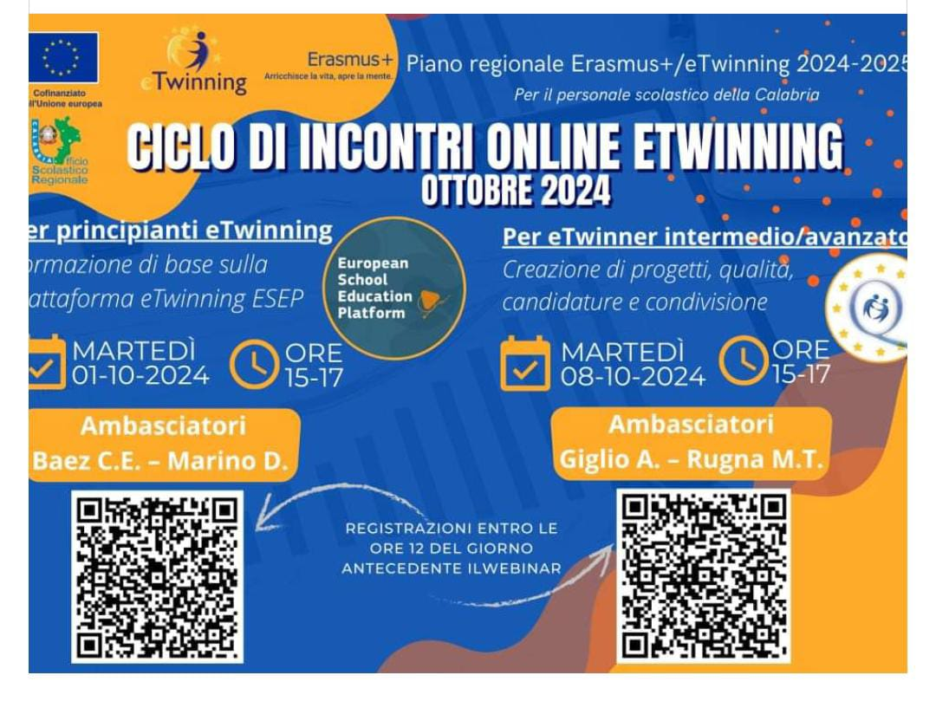

**DATA:** 01.10.2024 Per principianti eTwinning (Formazione di Base sulla piattaforma eTwinning ESEP) dalle ore 15:00 alle ore 17:00  
Link per la registrazione: <https://forms.office.com/e/qL1uXugnDe>

**DATA:** 08.10.2024 Per eTwinning intermedio/avanzato (Creazione di Progetti, Qualità, candidature e condivisione) dalle ore 15:00 alle ore 17:00  
Link per la registrazione: <https://forms.office.com/e/giQhgnQBXR>

*Gli incontri online si svolgeranno in videoconferenza sulla piattaforma Teams. Ogni partecipante dovrà registrarsi per ciascuna attività di formazione e riceverà il link per accedere al webinar nella stessa giornata all’indirizzo e-mail indicato in fase di iscrizione. Le registrazioni resteranno aperte sino alle ore 12 del giorno antecedente il webinar. Gli incontri online sono divisi in tre cicli di diversa tipologia. Il ciclo degli Infoday online è dedicato alle azioni 1 e 2 del programma Erasmus+ e gli altri due cicli sono specifici per scoprire e approfondire l’eTwinning, con tre incontri rivolti ai principianti (docenti con poca o senza esperienza nella community eTwinning) ed altri tre indicati per chi ha già esperienza.*

*Si invita a consultare il” Piano Regionale Erasmus Plus eTwinning 2024/25” in allegato*

*FILE PDF*